Комиссией по обследованию транспортных средств, имеющих признаки брошенных, в том числе разукомплектованных, на территории Советского района города Красноярска, 07.07.2026 года были выявлены транспортные средства, имеющие признаки брошенных. В случае не перемещения БРТС в места хранения, или не приведение БРТС в состояние, не позволяющее идентифицировать его как брошенное, в срок до 06.08.2026 года, комиссией при проведении повторного обследования будет составлен акт о принудительном перемещении БРТС, в соответствии с постановлением администрации города Красноярска от 19.04.2024 №354 «Об утверждении Положения о порядке выявления, перемещения, временного хранения и утилизации брошенных транспортных средств на территории города Красноярска».

Таблица № 1
№ | Адрес местоположения БРТС | Наименование БРТС | Фотоизображение БРТС
1. | ул. 78 Добровольческой Бригады, 25 | Автомобиль марки Митсубиси Паджеро, государственный регистрационный знак С545ТХ42,  цвет черный | 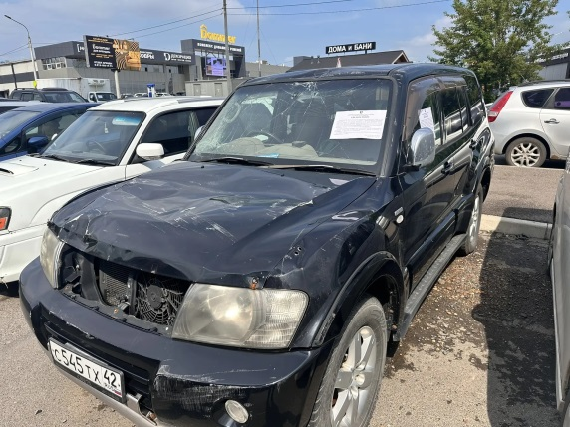
2. | ул. 9 Мая, 79 | Автомобиль марки Хендай, государственный регистрационный знак Х283КУ797,  цвет белый | 